Progetto “Raee e solidarietà” - La campagna di comunicazione
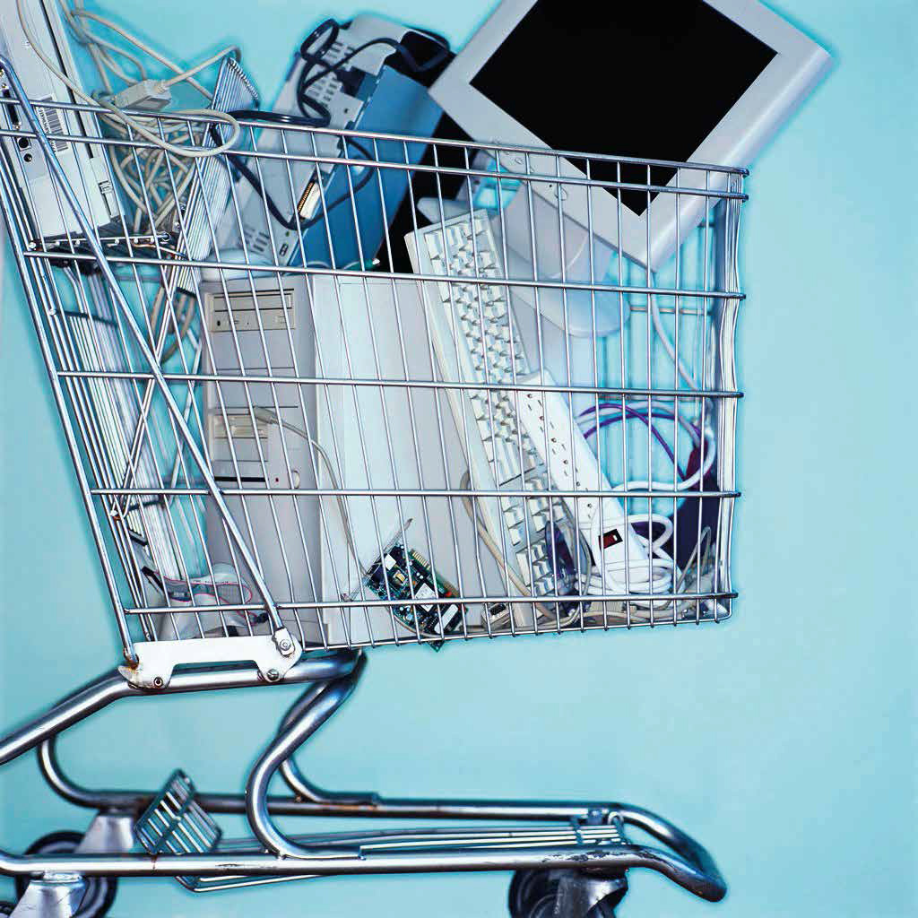
COSA SONO I RIFIUTI RAEE?
La sigla RAEE è acronimo di rifiuti di apparecchiature elettriche ed elettroniche. Tra i principali esempi di RAEE vi sono lavatrici, computer, stampanti, monitor, telefonini, televisori, frigoriferi, condizionatori, lampade, ecc.
Sono suddivisi in raggruppamenti:
R1 - freddo e clima (frigoriferi, condizionatori e scalda-acqua)
R2 - grandi bianchi (lavatrici, lavastoviglie, forni, piani cottura, ecc.)
R3 - tv e monitor
R4 - piccoli elettrodomestici, elettronica di consumo, apparecchi di illuminazione, cellulari ed altro
R5 - sorgenti luminose
SENSIBILIZZARE I BAMBINI
Il progetto è dedicato ai bambini e si svolge a scuola proprio per sottolinearne la funzione educativa e di crescita verso una cittadinanza consapevole.
I ragazzi saranno il target di una campagna di comunicazione e sensibilizzazione sulla corretta gestione dei rifiuti da apparecchiature elettriche ed elettroniche.

Oltre alla campagna di informazione, gli alunni sperimenteranno un’attività di micro raccolta di rifiuti di questo tipo all’interno della scuola. Ciò che bambini ed insegnanti porteranno da casa verrà raccolto in appositi contenitori posizionati all’interno delle scuole.
IL LINGUAGGIO DEI COMICS
Il progetto sceglie un linguaggio che crei empatia e che sia immediatamente identificabile dai bambini: il linguaggio dei fumetti.
Il mood della campagna sarà educare attraverso il gioco ed il divertimento: un’attività educativa pensata per sensibilizzare i bambini sul rispetto dell’ambiente, a partire dal mondo a loro più vicino, come i personaggi dei cartoni ed i fumetti.
L’HEADLINE
Dalla scelta del linguaggio alla scelta dell’headline: “Siamo tutti supereroi”.
Perché bastano piccoli gesti quotidiani e tutti possiamo cambiare realmente le cose, a cominciare da una giusta raccolta dei rifiuti.
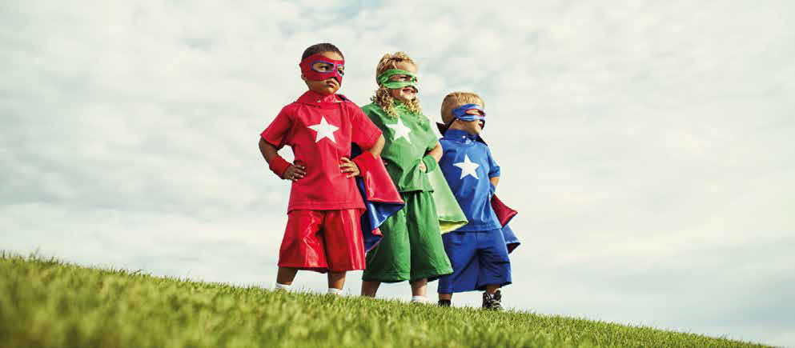
L’EVENTO
I membri della Cooperativa Stalker si recheranno nelle scuole partecipanti al progetto “mascherati” da supereroi, coinvolgendo anche i bambini.
Per rimanere però in tema con quanto detto, le maschere non saranno quelle classiche, ma saranno rese “quotidiane” semplificate, un po’ come quelle che si costruiscono i bambini per gioco.
Per sottolineare che tutti possono essere eroi, tutti i giorni.
ACTIVITY
L’evento e tutto il progetto saranno sostenuti da una campagna di comunicazione on line ed off line, con la preparazione di locandine, video ed attività sui maggiori social network.
